Mall GmbH
Hüfinger Str. 39-45
78166 Donaueschingen
Deutschland

Markus Böll
Pressesprecher
Telefon: +49 771 8005-131
Telefax: +49 771 8005-3131
markus.boell@mall.info

Dr. Christine Scheib
Presseabteilung
Telefon: +49 771 8005-133
Telefax: +49 771 8005-3133
christine.scheib@mall.info

14. April 2022
Regenwasser als Ressource - Mall zeigt seine Lösungen

Regenwasser nutzen und Gewässer schützen
Im Mittelpunkt des Mall-Messeauftritts steht der Umgang mit Regenwasser, das mit den Produkten des Komplettanbieters aus Donaueschingen behandelt, versickert, zurückgehalten und natürlich genutzt werden kann. Mall zeigt Neuheiten und Weiterentwicklungen, aber auch sein vielfältiges Dienstleistungs-Angebot, die für Planer kostenlose Bemessungs-Software MBS-Online sowie den neu aufgelegten Ratgeber Regenwasser.
Gewässerschutz ist das Ziel, das allen in München gezeigten Produkten zugrunde liegt. Der Sickertunnel CaviLine aus Stahlbeton lässt sich platzsparend auch unter Straßen und Wegen einbauen und wird in der Regel mit einer vorgeschalteten Behandlungsanlage ergänzt. Der neue Kompaktfettabscheider NeutraLux vereint vier Funktionsbereiche in einem Behälter, darunter eine normgerechte Hebeanlage. Mit der Mengendrosselung LevaSet und ihren vier Varianten lassen sich behördliche Vorgaben zur Einleitmenge in den Abwasserkanal genau einhalten. Ebenfalls neu: Die 9. aktualisierte Auflage des Ratgebers Regenwasser, den Fachbuchautor und Regenwasser-Experte Klaus W. König gemeinsam mit renommierten Fachleuten aus der Siedlungswasserwirtschaft auf den neuesten Stand gebracht hat. Die Möglichkeiten der neuen Bemessungs-Software MBS-Online können Besucher/-innen direkt am Planer-Infopoint im Gespräch mit den Mall-Experten testen.
Mall auf der IFAT 2022: Halle A1, Stand 405/504
1.480 Zeichen (mit Leerzeichen)
Regenwasser als Ressource – Mall zeigt seine Lösungen

Regenwasser nutzen und Gewässer schützen

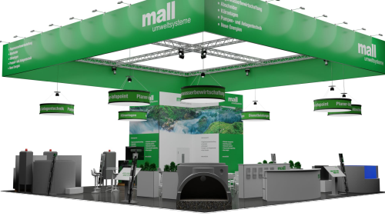

Bildunterschrift: Auf der IFAT zeigt Mall seine Neuheiten aus den Bereichen Regenwasserbewirtschaftung, Abscheider, Kläranlagen sowie Pumpen- und Anlagentechnik. (Mall GmbH)

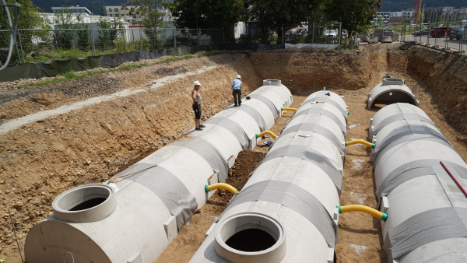

Bildunterschrift: Auf dem Mall-Messestand zu sehen: Der Sickertunnel CaviLine aus Stahlbeton, mit dem Regenabflüsse von Verkehrs- und Dachflächen direkt vor Ort versickert werden können. (Mall GmbH)

Regenwasser als Ressource - Mall zeigt seine Lösungen

Regenwasser nutzen und Gewässer schützen

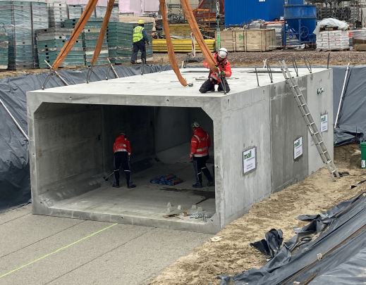

Bildunterschrift: Großbehälter aus Stahlbeton-Fertigteilen werden vor Ort schnell und kostengünstig zu einer Gesamtanlage zusammengefügt. (Mall GmbH)

Pressemitteilung und Abbildung sind online unter www.mall-umweltsysteme.at/aktuelle-pressemitteilungen abrufbar.
Weitere Informationen zur Mall-Produktpalette gibt es unter www.mall-umweltsysteme.at.

Belegexemplar erbeten an:
Mall GmbH
Markus Böll
Hüfinger Straße 39-45
78166 Donaueschingen
Deutschland
Über Mall
Mall bietet Systemlösungen für die Regenwasserbewirtschaftung, Abscheider, Kläranlagen, Pumpstationen, Pelletlager und Solarthermie. 495 Mitarbeiter erwirtschafteten 2021 einen Umsatz von 97 Mio. Euro.

